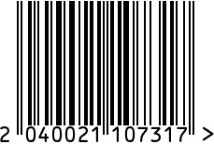
Часы настольные круглые интерьерные

кварцевые для дома
Артикул: 79MAL-5887-22
Вес (г): 1065
Габариты (ВхДxШ, см): 22х20x9
Состав: нержавеющая сталь, стекло, мрамор
Цвет: золотистый
Страна: Индия
Продавец: ООО «РУЗОНС»
Адрес: г.Москва, ВН.ТЕР.Г.,
Муниципальный
округ Обручевский,
пр-кт Ленинский, д.111, к.1



Часы настольные круглые интерьерные
кварцевые для дома
Артикул: 79MAL-5887-22
Вес (г): 1065
Габариты (ВхДxШ, см): 22х20x9
Состав: нержавеющая сталь, стекло, мрамор
Цвет: золотистый
Страна: Индия
Продавец: ООО «РУЗОНС»
Адрес: г.Москва, ВН.ТЕР.Г.,
Муниципальный
округ Обручевский,
пр-кт Ленинский, д.111, к.1

